**Readings 4**

Iris de Vries 10367675

Patterns and colors are essential to maps. Compare a search for Harvard University on two interactive maps (e.g., Google Maps, Bing Maps, Yahoo! Maps, Apple Maps, map.harvard.edu). Answer the following questions, making references to concepts explained in Ware such as pattern recognition and properties of color. Please include screenshots of the examples you are comparing.

**Google Maps Yahoo Maps**

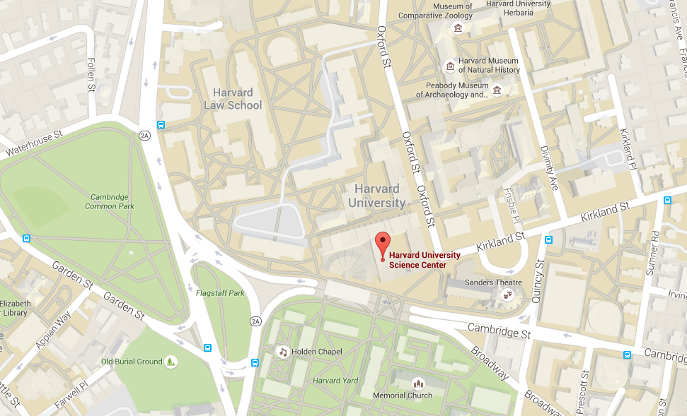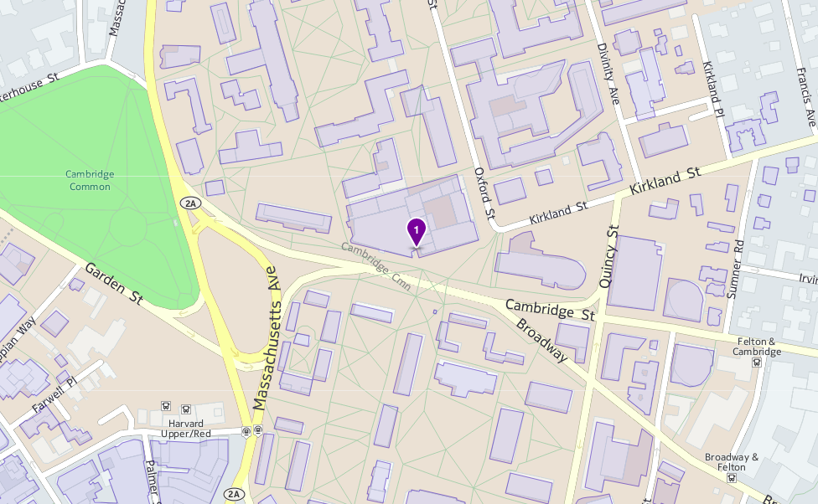

**Which map promotes an easier visual search for buildings?**

De Yahoo maps, omlijnt (enclosing contour) de gebouwen en de kleur binnen de lijnen (common color region) is heel anders dan de rest van de kaart.

**Which map more effectively visualizes routes from a random point A to point B?**

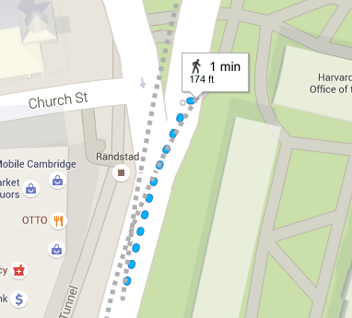 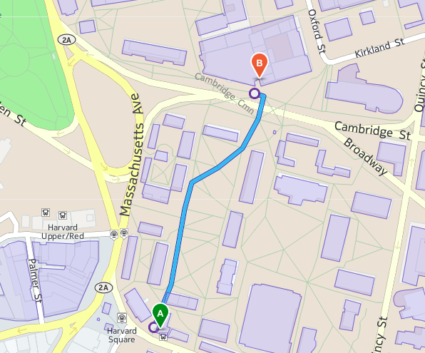

De linker map (Google Maps) gebruikt dots om de route van A naar B te visualiseren. Het leunt op het mechanisme om objecten die zich vlak bij elkaar bevinden als een geheel te zien. De rechter map (Yahoo Maps) gebruikt een doorlopende streep om de route aan te geven. Bij beide mappen is gebruik gemaakt van een blauwe, opvallende kleur. Deze kleur is ook nog eens omlijnd (de enclosing contour komt hier dus ook weer om de hoek kijken). Bij de rechter map is een duidelijker begin- en eindpunt te zien. Op onderstaand plaatje is een connecting contour te zien (uit boek van Ware).

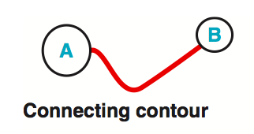

Ik denk dat de rechter map (Yahoo Map) goed gebruik maakt van een duidelijke lijn tussen twee afgebakende punten. Daardoor is het voor een kijker meteen duidelijk dat het om een route van “A naar B” gaat. Dat is de reden dat is Yahoo Maps hier beter vind.

**Which map is an overall better visualization, and why?**

De Yahoo Maps lijkt wat overzichtelijker door het kleurgebruik (contrasten) en de duidelijke contouren. Het voordeel van het kleurgebruik van Google Maps vind ik dat het “natuurgetrouw” is. Als je naar de map kijkt vind ik dat het kleurgebruik van Google Maps beter laat “voelen” dat het om een stedelijk gebied gaat of juist om een natuurlandschap. Hoewel de gebouwen goed te zien zijn op Yahoo Maps, vind ik de kleinere wegen enorm slecht aangegeven. Het zijn heel dunne lijntje die je met slechte ogen of van een afstandje nauwelijks kunt zien. Bij Google Maps is beter nagedacht over het aangeven van kleinere/smallere wegen. De lijnen zijn dik en hebben een contour en pas als je ver uitzoomt worden het dunne lijntjes. Helaas springen ze er qua kleur niet direct uit, dus je moet wel goed kijken.

Misschien komt het omdat ik al gewend benom met Google Maps te werken, maar ik vind Google Maps gebruiksvriendelijker dan Yahoo Maps. Ze hebben een mooiere en duidelijkere zoekfunctie.

Ik vind het lastig om te zeggen welke visualisatie de beste is. Het ligt eraan wat het doel is. Ik denk dat als je doel is om duidelijk routes te bekijken Yahoo Maps handig is. Maar als je een gevoel wil krijgen op wat voor plek een bepaalde route is Google Maps handiger is.

**Find a rainbow color map visualization on the web. Please include a screenshot and link of the visualization.**

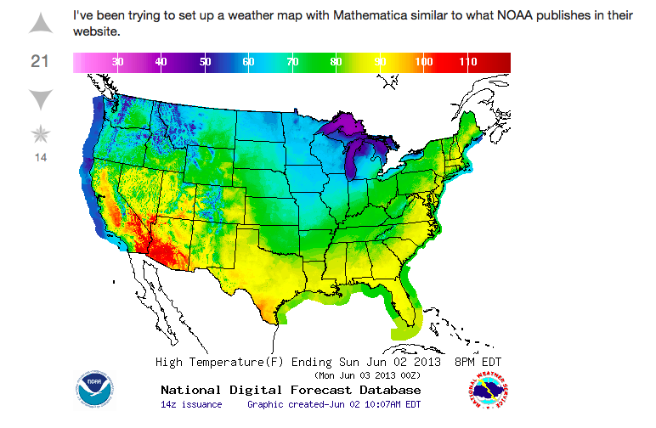

Link: <http://mathematica.stackexchange.com/questions/26301/weather-maps-with-mathematica>

Ik vond de link via google afbeeldingen.

**Briefly summarize its intended objective and audience. Does it fail to successfully convey information? If so, why? Is there a good reason for this specific visualization to use a rainbow color scheme?**

Het is de bedoeling om de maximale temperatuur te laten zien in de US op 2 juni 2013. Het publiek is niet heel specifiek aangegeven. Waarschijnlijk is het voor mensen die geïnteresseerd zijn in het weer, of Amerika. Het zou bijvoorbeeld in een atlas kunnen zitten.

Wat het eerste is dat mij opvalt is, is dat de regenboogkleuren omgekeerd gebruikt worden. Ik kan me voorstellen dat het zo is gedaan, omdat rood het meest zal worden geassocieerd met warmte. Als je dat visualisatie ziet, denk je wel meteen dat het rode gedeelte het warmst is. Aan het andere uiterste van het spectrum zitten paars, donkerblauw en lichtblauw. Ik vind niet dat paars intuïtief als kouder wordt gezien. Ik vind dat het in deze kaart lijkt alsof de donkerblauwe plekken het koudste zijn.

**Propose an alternative color scheme to replace the rainbow color map**

In dit geval is het een idee om bijvoorbeeld gebruik te maken van een oplopende gray scale.